**머신러닝**

**Lab04**

**20135174 정태이**

**코드:**

import pickle

import os

import numpy as np

import urllib.request

import re

np.random.seed(20180926)

def makeMatrix():

mat=np.random.randint(6, size=40) # 0~6의 40개 난수 행렬 생성

mat=np.array(mat,dtype='f') # float으로 형변환

for i in range(0,40): # 난수 중 0이 나왔다면 NaN으로 바꿈

if mat[i] == 0:

mat[i] = np.NaN

return mat

def savefile(filepath, matrix):

file = open(filepath,'wb') # 파일경로에

pickle.dump(matrix,file) # pickle모듈 사용해서 한번에 파일에 저장

file.close()

def loadfile(filepath):

file = open(filepath, 'rb') # 파일경로에서 읽어와서

new = pickle.load(file) # pickle 모듈을 사용하여 한번에 new에 저장

file.close()

return new

def check_size(url):

temp = urllib.request.urlopen(url) # url 오픈하여 변수 temp에 저장

temp=temp.read().decode("utf-8") #utf-8로 디코딩하여 다시 저장

return temp[0],temp[2] #첫번째 숫자와 두번째 숫자 부분만 return한다.

def nanToZero(matrix):

mask = np.isnan(matrix) # bool로 이루어진 마스크를 mask변수에 넣는다

for i in range(0,40): # mask가 True이면 NaN이므로 0으로 바꾼다

if mask[i]== True :

matrix[i] = 0

return matrix

def matchShape(matrix, row, col):

#row와 col을 int로 형변환해서 각각 모양을 다시 만들어서 mat1과 mat2에 저장

mat1 = np.array(matrix).reshape(int(row),int(col))

mat2 = np.array(matrix).reshape(int(col),int(row))

return mat1, mat2

def matMul(mat1,mat2): # 매트릭스 곱을 리턴해주는 함수

return np.dot(mat1,mat2)

if __name__ == "__main__":

file_path = os.getcwd() + "/matrix.pkl" #파일 경로 설정

url = "http://210.115.230.193/data/size.txt" #url

matrix = makeMatrix() # 매트릭스를 생성해서 받는다

print(matrix, end='\n\n') # 받은 매트릭스 출력

savefile(file_path, matrix) # 매트릭스를 파일 경로에 저장

del matrix # 매트릭스 삭제

matrix = loadfile(file_path) # 파일 경로에서 매트릭스를 로드해온다

print(matrix, end='\n\n') # 로드가 잘되었는디 출력

row, col = check_size(url) #웹에서 값 받아오기

print(row, col, end='\n\n')

matrix = nanToZero(matrix) # NaN을 0으로 변경

print(matrix, end='\n\n')

mat1, mat2 = matchShape(matrix, row, col) # 행렬모양 바꾸기

print(mat1, end='\n\n')

print(mat2, end='\n\n')

result = matMul(mat1, mat2) # 행렬곱 진행

print(result)

**결과화면 :**

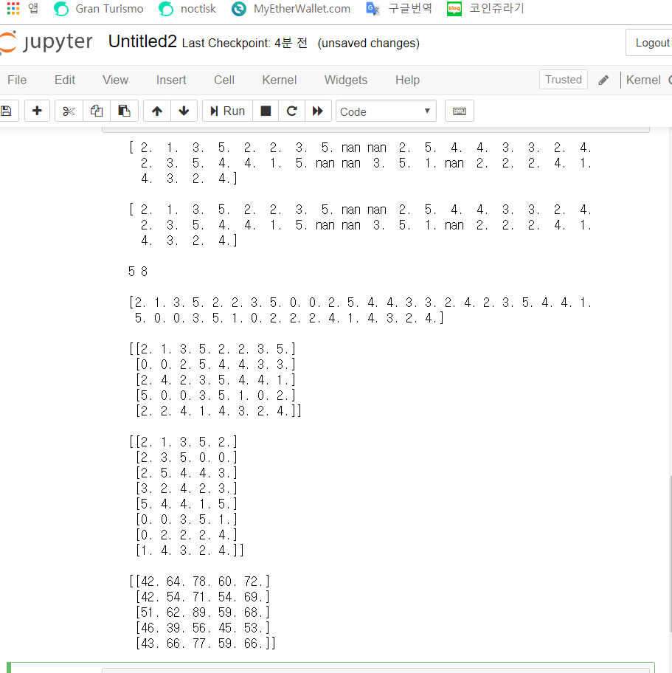

**하면서 배운 점:**

1. 저번주에 하나하나 만들 때는 버거웠는데 numpy모듈이 얼마나 편리한지 알게되었다.

2. **URLError**: <urlopen error no host given>

이런 오류가 떴을 때 다른 url은 다 열리는데 왜 주어진 url만 안열리나 했는데, 오타가 있었다.

이거 때문에 시간 엄청 쏟았는데 항상 오타 조심해야겠다는 생각이 들었다.